ИВАНОВСКИЙ
ВЕСТНИК
№ 10 ОТ 18.06.2021
Учредитель газеты: Совет депутатов Ивановского сельского поселения

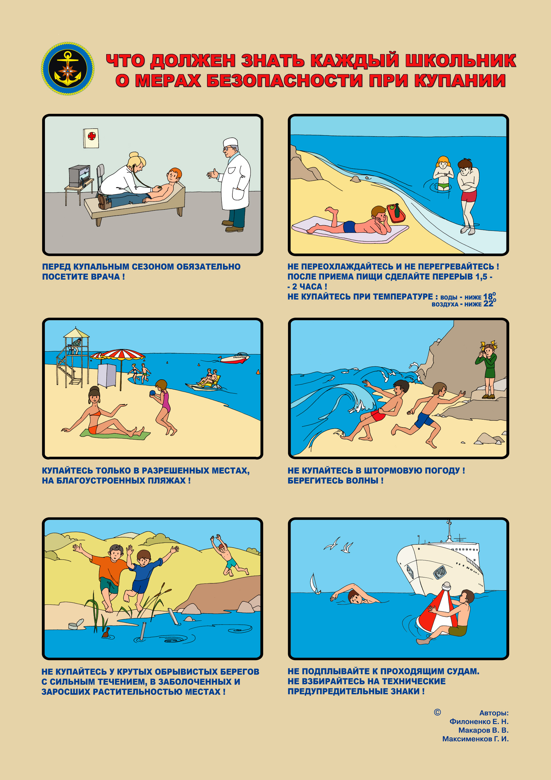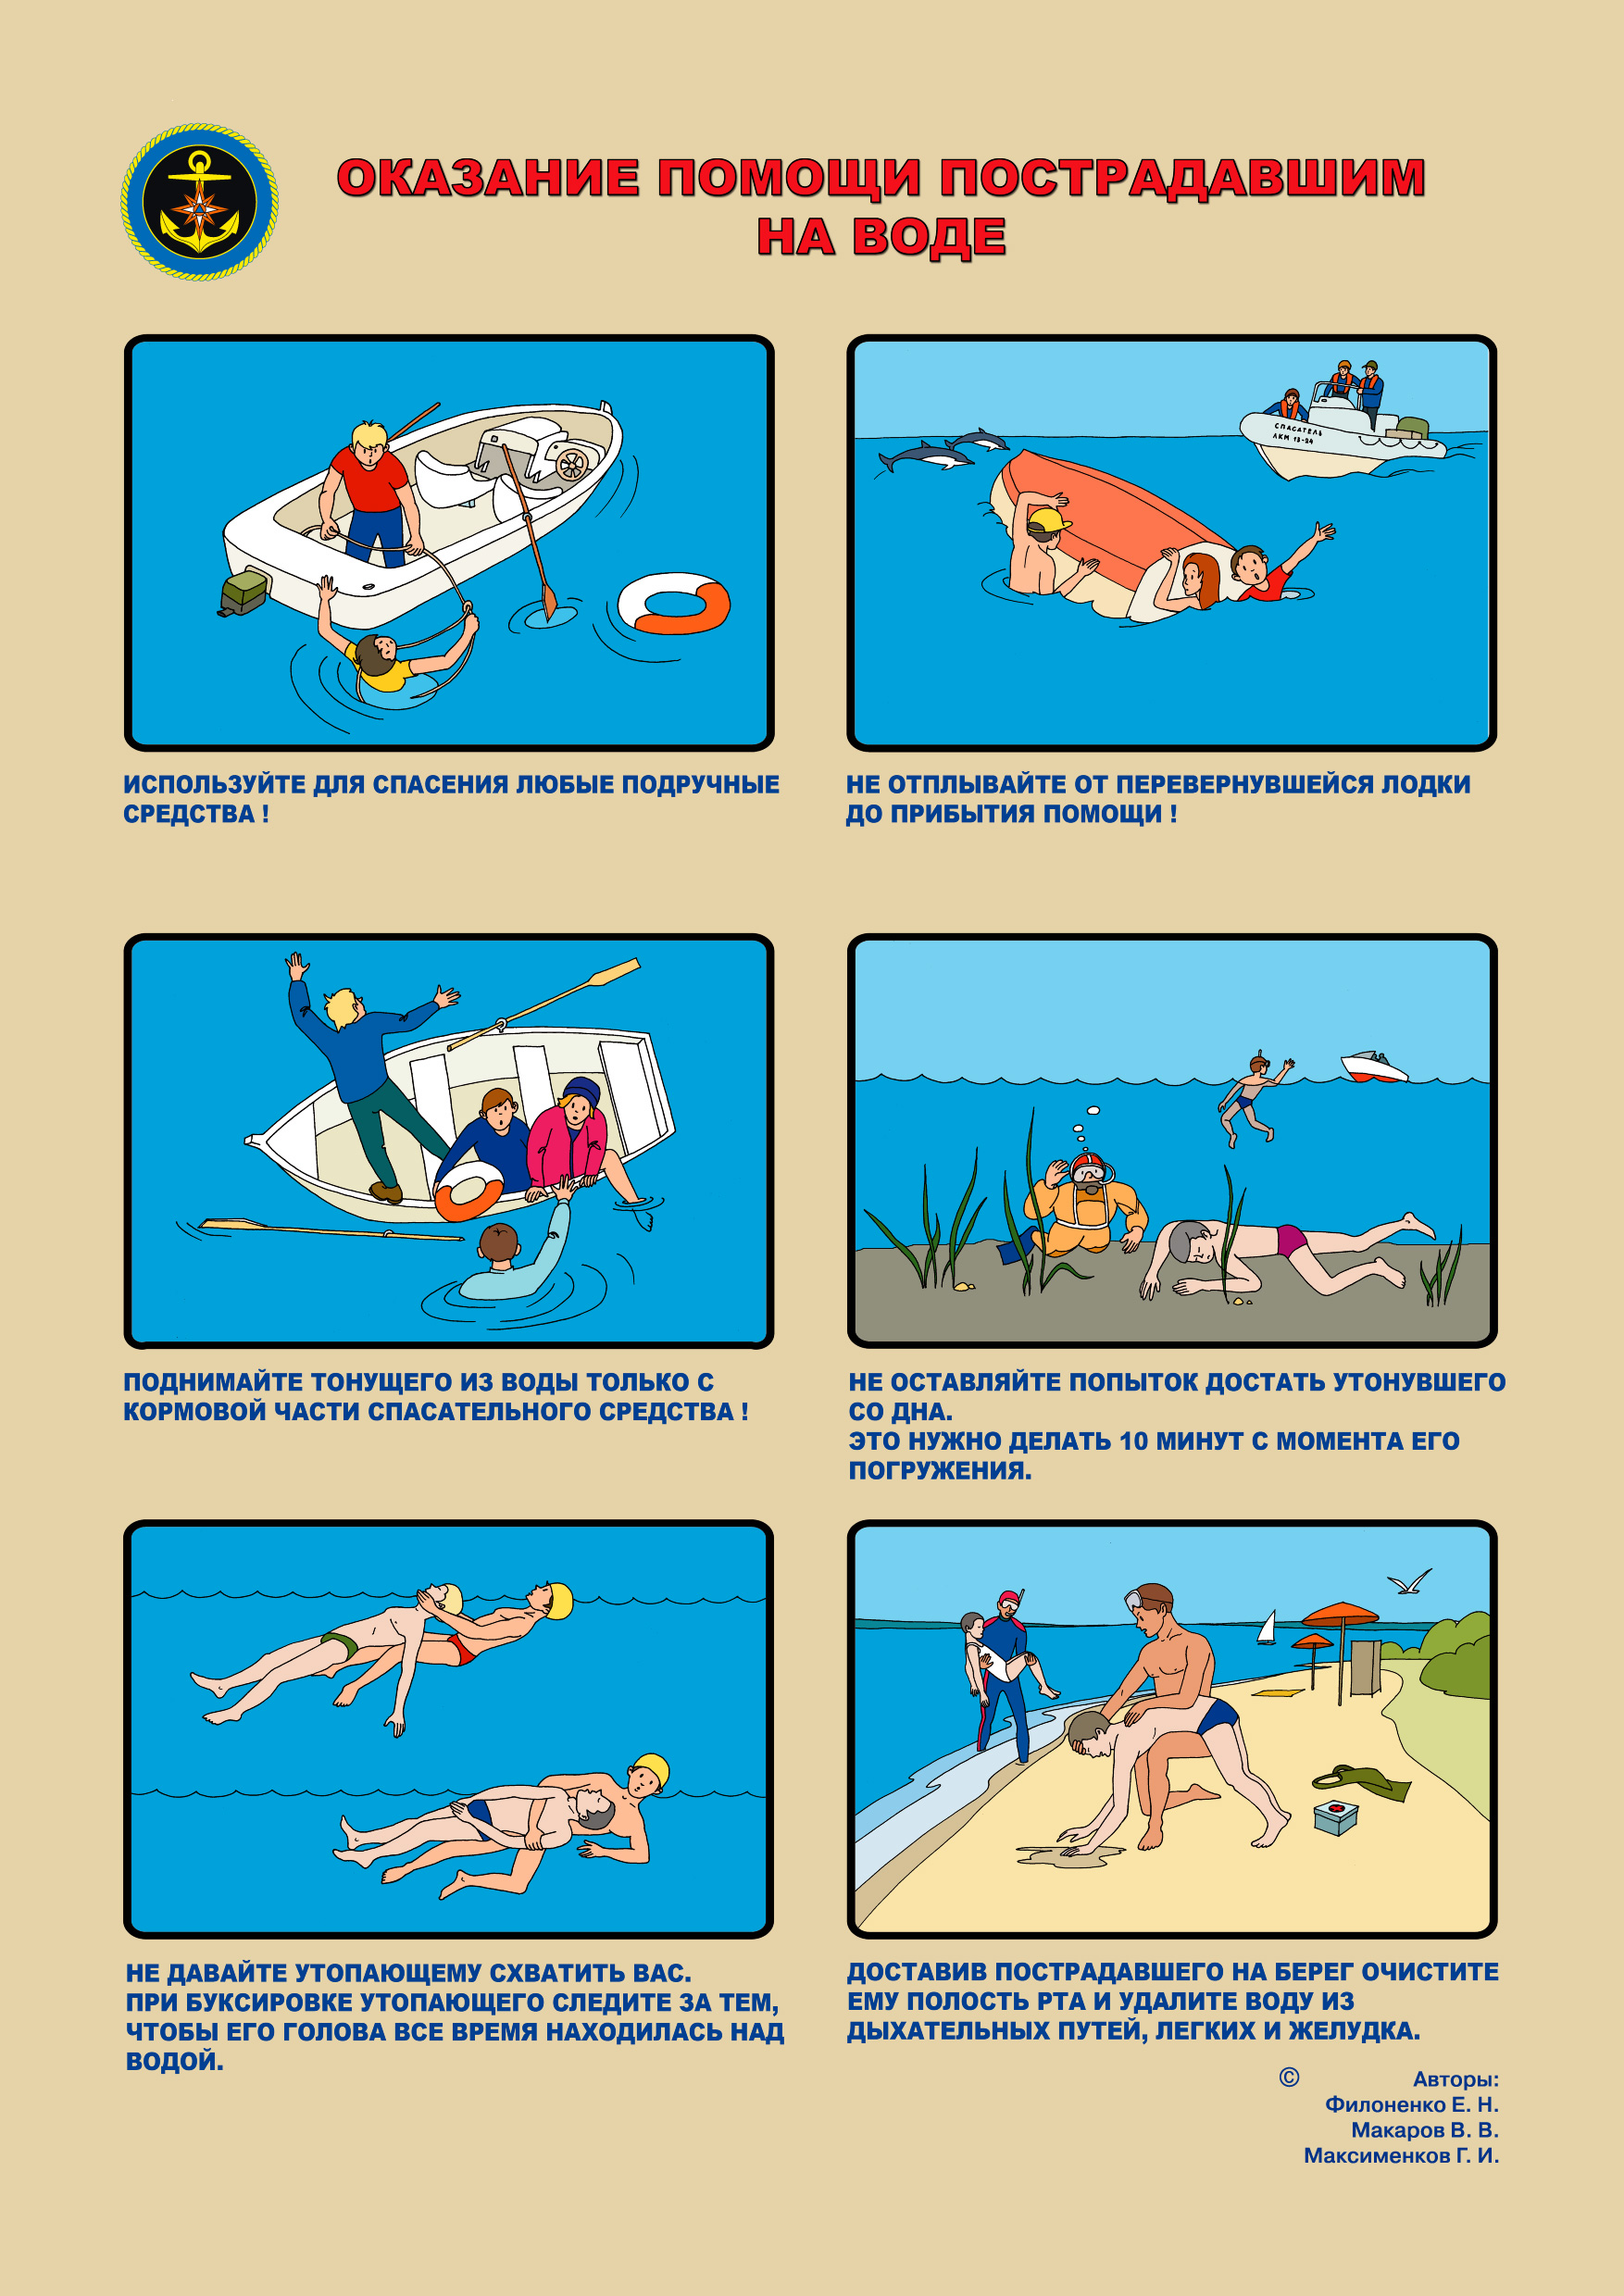
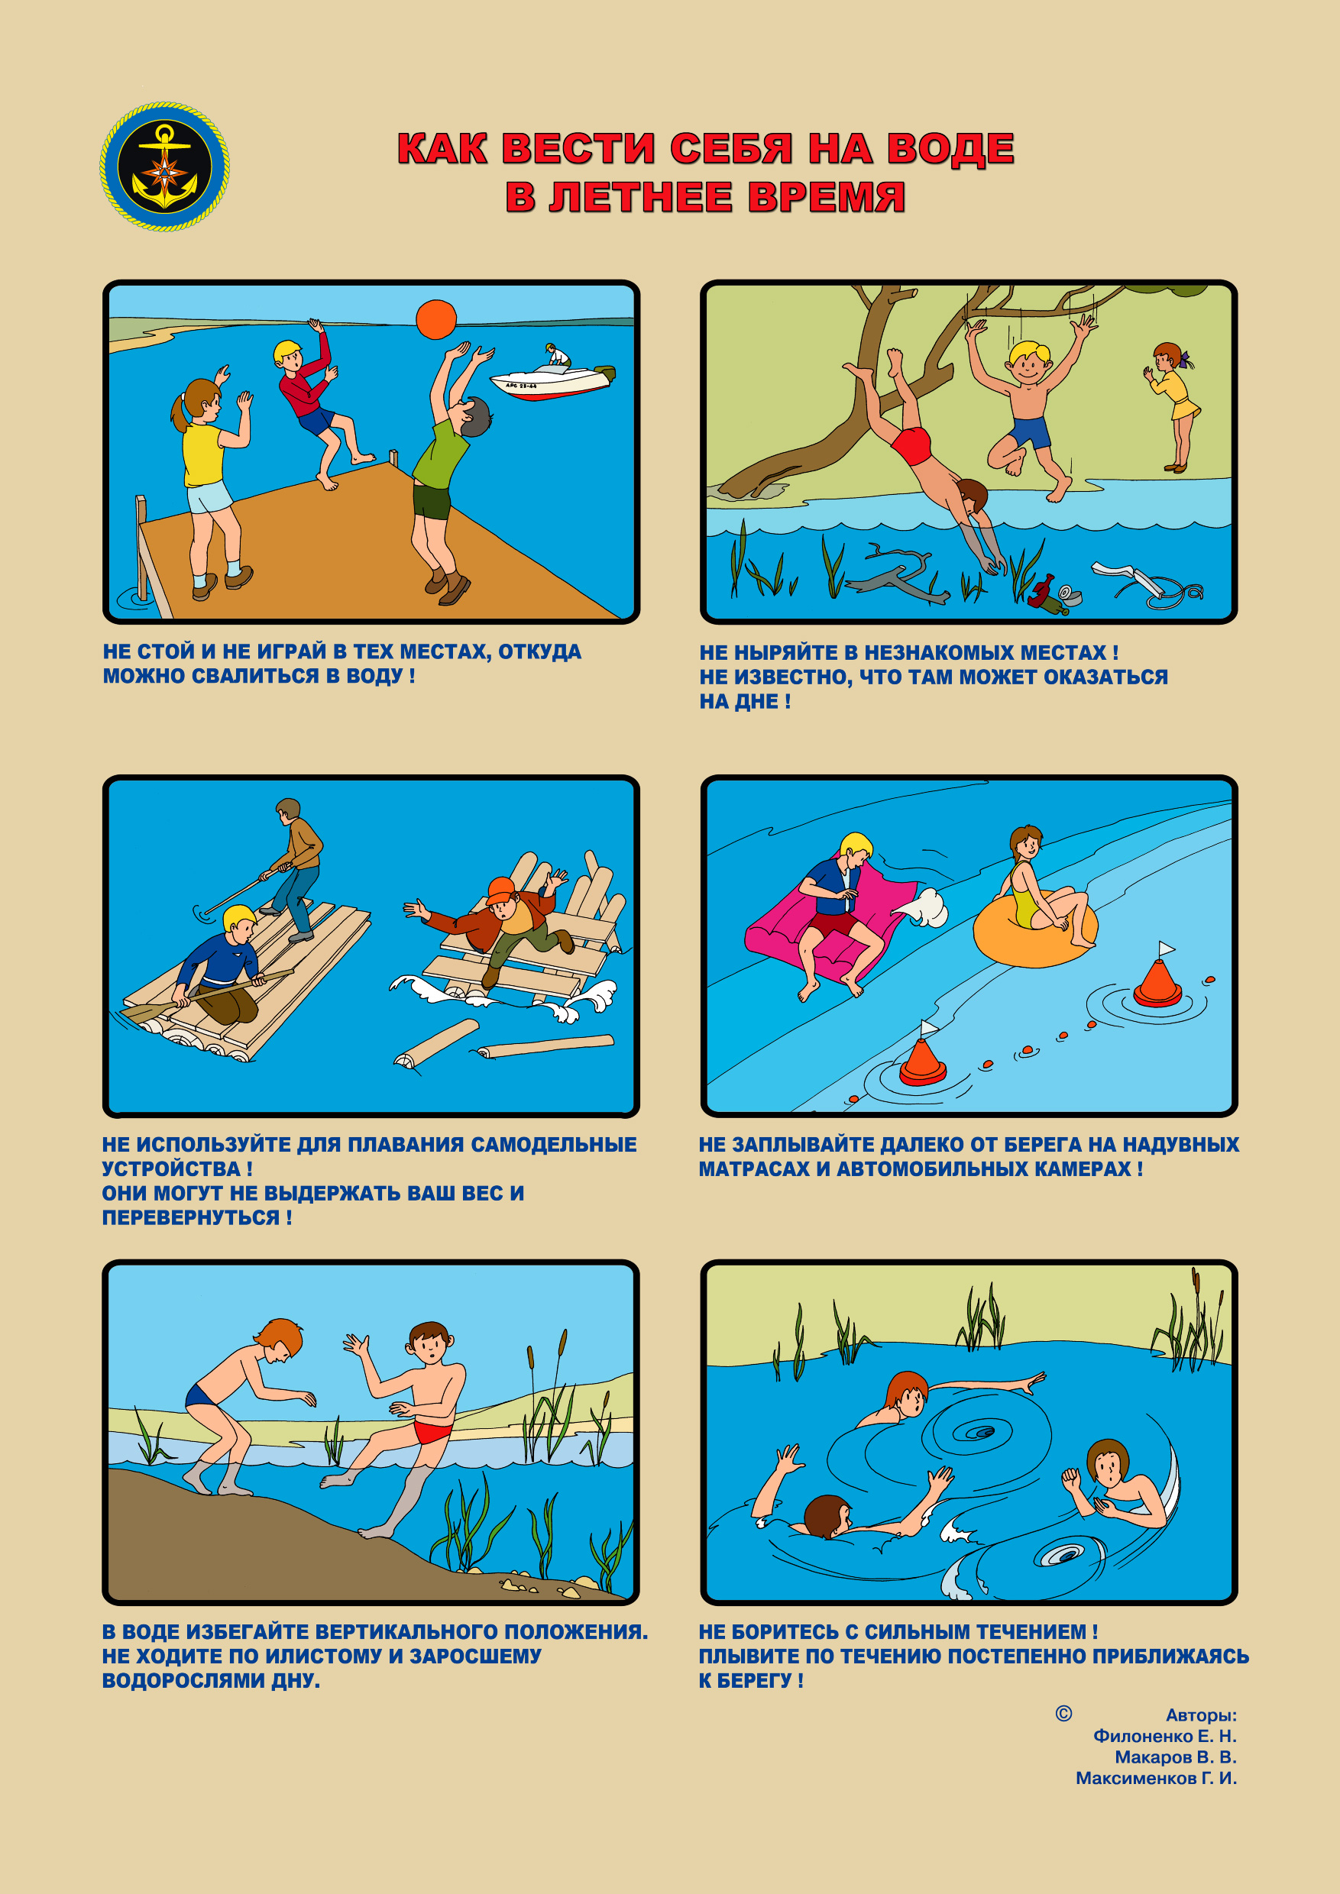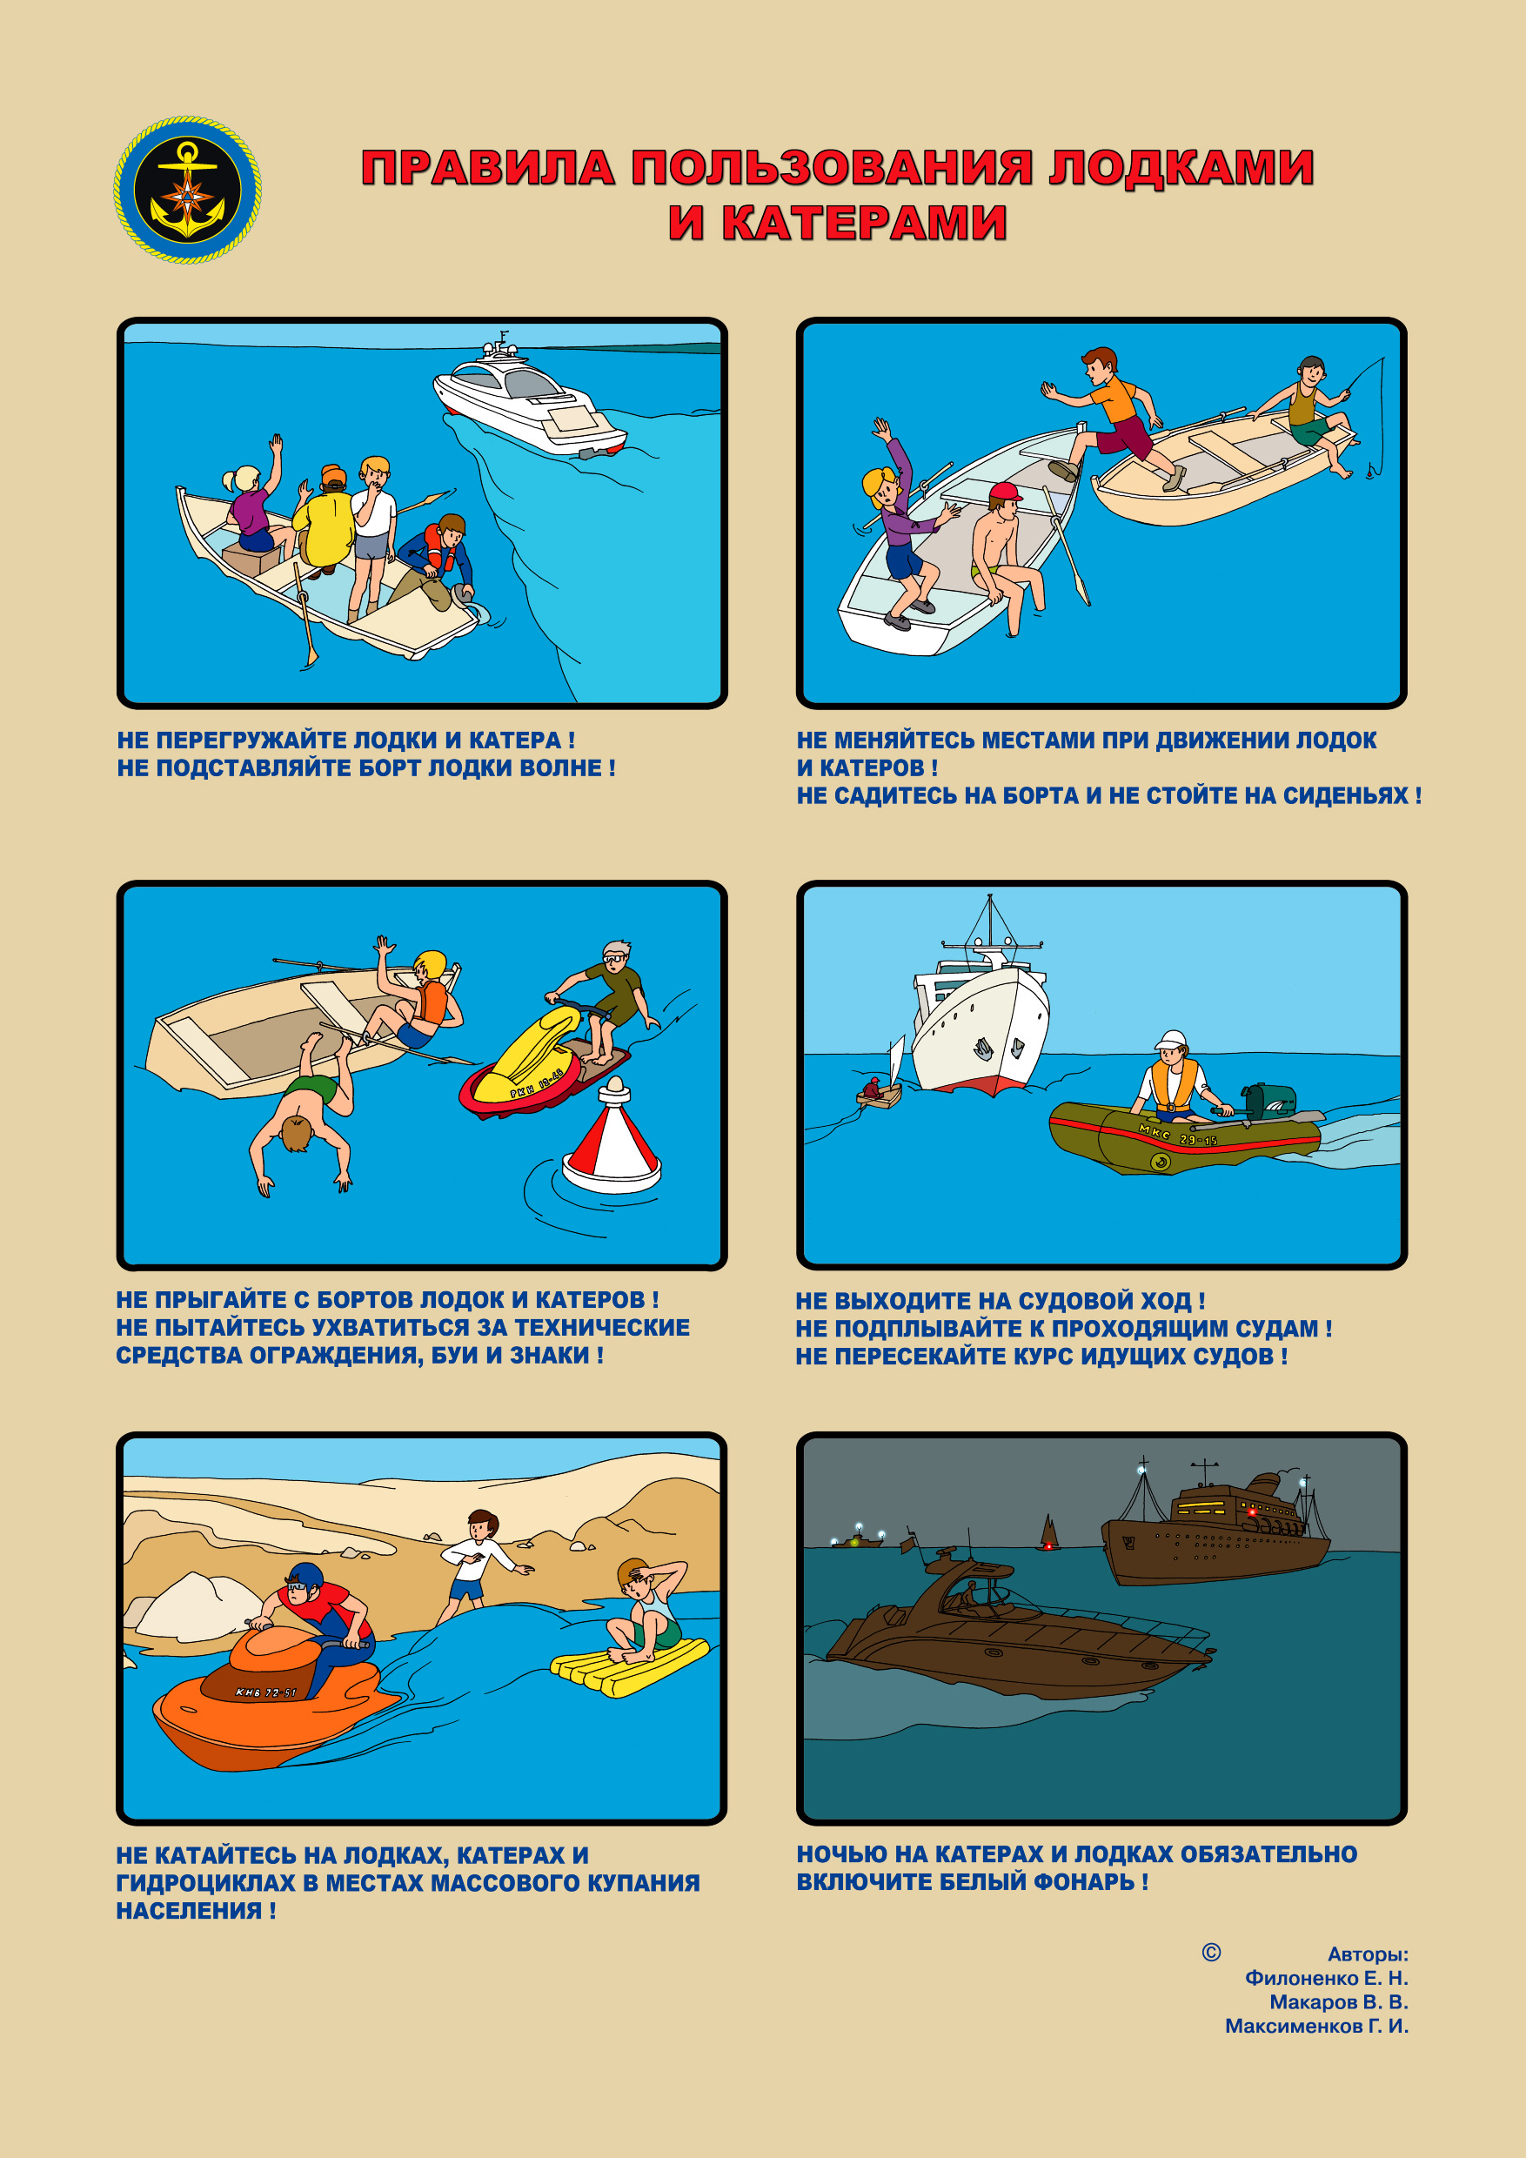

Прокурор разъясняет

Ответственность за несвоевременное рассмотрение обращений граждан
В соответствии с положениями ст.33 Конституции Российской Федерации граждане Российской Федерации имеют право обращаться лично, а также направлять индивидуальные и коллективные обращения в государственные органы и органы местного самоуправления.
Порядок и сроки, в течение которых обращения граждан должны быть объективно и всесторонне рассмотрены, установлены Федеральным законом от 02.05.2006 г. № 59-ФЗ «О порядке рассмотрения обращений граждан Российской Федерации».
В соответствии со ст. 12 указанного закона письменное обращение, поступившее в государственный орган, орган местного самоуправления или должностному лицу в соответствии с их компетенцией, рассматривается в течение 30 дней со дня регистрации письменного обращения.
В исключительных случаях руководитель государственного органа или органа местного самоуправления, должностное лицо вправе продлить срок рассмотрения обращения не более чем на 30 дней, дополнительно уведомив об этом гражданина, направившего обращение.
Несоблюдение установленного законодательством Российской Федерации порядка рассмотрения обращений граждан влечет за собой административную ответственность, предусмотренную ст. 5.59 Кодекса об административных правонарушениях Российской Федерации. Санкцией данной статьи предусмотрено наложение административного штрафа на должностных лиц в размере от пяти до десяти тысяч рублей.
В случае обнаружения допущений должностными лицами государственных органов и органов местного самоуправления нарушений в части порядка и сроков рассмотрения обращений граждан, следует обращаться в органы прокуратуры для принятия соответствующих мер в рамках компетенции.
Старший помощник межрайонного прокурора юрист 2 класса Е.А. Лаврова
Введена уголовная ответственность за незаконную выдачу займов
Федеральным законом от 11 июня 2021 года № 215-ФЗ Уголовный кодекс Российской Федерации дополнен статьей 171.5, устанавливающей ответственность за незаконное осуществление деятельности по предоставлению потребительских кредитов (займов).
Для привлечения к уголовной ответственности необходимо, чтобы займы были предоставлены индивидуальным предпринимателем или лицом, которое исполняет обязанности по руководству организацией, не имеющей права на осуществление указанной деятельности, в крупном размере, то есть на сумму, превышающую два миллиона двести пятьдесят тысяч рублей.
Кроме того, указанные лица должны быть подвергнуты административному наказанию по ч. 2 ст. 14.56 Кодекса Российской Федерации об административных правонарушениях за повторное совершение аналогичного правонарушения, не содержащего признаков уголовного деяния.
Максимальная санкция, предусмотренная данной статьей, составляет до трех лет лишения свободы.
Указанные изменения вступают в силу 22.06.2021.

Старший помощник межрайонного прокурора юрист 2 класса Е.А. Лаврова

Прокурор информирует

Житель Старорусского района осужден к лишению свободы за неуплату алиментов

Старорусский районный суд вынес обвинительный приговор по уголовному делу в отношении жителя Старорусского района Амосова Н.
Он признан виновным в совершении преступления, предусмотренного ч.1 ст. 157 УК РФ – неуплата родителем без уважительных причин в нарушение решения суда средств на содержание несовершеннолетних детей, если это деяние совершено неоднократно.
Судом установлено, что в нарушение решения суда, Амосов Н. имея судимость за совершение аналогичного преступления, в период с июля 2020 по январь 2021, алименты на содержание несовершеннолетнего ребенка не выплачивал, задолженность по которым составила в общей сумме свыше 400 000 рублей.
Вину в совершении преступления Амосов Н. признал в полном объеме.
Приговором суда ему назначено наказание в виде 6 месяцев лишения свободы, с отбыванием в колонии поселения.
Приговор в законную силу не вступил и может быть обжалован сторонами в суд апелляционной инстанции.

Старший помощник межрайонного прокурора младший советник юстиции Е.Н. Потехина

_______________________

Житель Старорусского района осужден
к ограничению свободы за угрозу убийством таксисту

Мировой суд вынес обвинительный приговор по уголовному делу в отношении жителя Старорусского района Сапожникова Е.
Он признан виновным в совершении одного преступления, предусмотренного ч.1 ст. 119 УК РФ – угроза убийством, если имелись основания опасаться осуществления этой угрозы.
Судом установлено, что в ноябре 2020 года Сапожников Е., находясь в состоянии алкогольного опьянения, по пути следования, находясь в салоне автомобиля, в ходе конфликта с водителем такси достал нож и демонстрируя его, высказывал угрозы убийством водителю.
Вину в совершении преступления Сапожников Е. не признал.
Приговором суда ему назначено наказание в виде 1 года ограничения свободы.
Приговор в законную силу не вступил и может быть обжалован сторонами в суд апелляционной инстанции.

Старший помощник межрайонного прокурора младший советник юстиции Е.Н. Потехина
______________________

Жительница Старорусского района осуждена к 2 годам лишения свободы за причинение тяжкого вреда здоровью, совершенное с применением предмета, используемого в качестве оружия

Старорусский районный суд вынес обвинительный приговор по уголовному делу в отношении жительницы Старорусского района Андреевой Л.
Она признана виновной в совершении одного преступления, предусмотренного п. «з» ч.2 ст. 111 УК РФ (умышленное причинение тяжкого вреда здоровью, опасного для жизни человека, совершенное с применением предмета, используемого в качестве оружия).
Судом установлено, что в феврале 2020 Андреева Л. в состоянии алкогольного опьянения, находясь в гостях на ул. Яковлева в г. Старая Русса, в ходе конфликта умышленно применяя нож хозяйственно-бытового назначения как предмет, используемый в качестве оружия, нанесла им один удар Кузнецову А. в область грудной клетки слева, с повреждением левого легкого, чем причинила тяжкий, опасный для жизни вред здоровью.
Вину в совершении преступления Андреева Л. признала полностью.
Приговором суда ей назначено наказание в виде 2 лет лишения свободы в колонии общего режима.
Приговор в законную силу не вступил и может быть обжалован сторонами в суд апелляционной инстанции.

Старший помощник межрайонного прокурора младший советник юстиции Е.Н. Потехина
____________________

В Старой Руссе местный житель осужден к обязательным работам за управление автомобилем в состоянии алкогольного опьянения.
Старорусским районным судом Новгородской области вынесен обвинительный приговор по уголовному делу в отношении жителя г. Старая Русса, ранее не судимого Евгения Глухова. Он признан виновным в совершении преступления, предусмотренного ст. 264.1 УК РФ - управление автомобилем лицом, находящимся в состоянии опьянения, подвергнутым административному наказанию за управление транспортным средством в состоянии опьянения. Судом установлено, что Глухов 23.11.2020 года, будучи привлеченным к административной ответственности за управление автомобилем в состоянии алкогольного опьянения, вновь управлял автомобилем марки «Мицубиси Лансер», находясь в состоянии алкогольного опьянения от д. 11 ул. Профсоюзная г. Старая Русса до д. 37 ул. Добролюбова, где в около 07 часа 40 минут 23.11.2020 был остановлен сотрудниками ДПС. Проведенными освидетельствованиями было установлено, превышение предельно допустимой нормы алкоголя в выдыхаемом воздухе. Вину в совершении преступления подсудимый признал в полном объеме. Приговором суда Глухову назначено наказание в виде обязательных работ сроком на 180 часов с лишением права управления ТС сроком на 1 год 6 месяцев. Приговор вступил в законную силу
______________________

Старорусский межрайонный прокурор утвердил обвинительное заключение в отношении местного жителя за незаконный сбыт наркотического средства.
Старорусский межрайонный прокурор утвердил обвинительное заключение в отношении местного жителя за незаконный сбыт наркотического средства. Он обвиняется в совершении преступления, предусмотренного ч. 1 ст. 228.1 УК РФ (незаконный сбыт наркотического средства). По версии следствия, обвиняемый в декабре 2020 года сбыл своему знакомому, действовавшему в рамках ОРМ «проверочная закупка» химическое наркотическое средство массой 0, 144 грамма. Вину в совершении преступления обвиняемый признал в полном объеме. 21.05.2021 уголовное дело направлено в Старорусский районный суд для рассмотрения по существу
______________________

В Старой Руссе местная жительница осуждена к наказанию в виде обязательных работ за незаконное проникновение в жилище.
Старорусским районным судом Новгородской области вынесен обвинительный приговор по уголовному делу в отношении жительницы Старорусского района ранее не судимой Татьяны Гавриловой. Она признана виновной в совершении преступления, предусмотренного ч. 1 ст. 139 УК РФ – незаконное проникновение в жилище, совершенное против воли проживающего в нем лица. Судом установлено, что 05.12.2020 года Гаврилова, будучи в состоянии алкогольного опьянения незаконно проникла в один из домов, расположенных в д. Дубовицы Старорусского района путем повреждения запорного устройства на двери. Вину в совершении преступления подсудимая признала полностью. Приговором суда по совокупности преступлений ему назначено наказание в виде 100 часов обязательных работ. Приговор вступил в законную силу.
Старший помощник межрайонного прокурора юрист 2 класса Екатерина Лаврова
______________________
В Старой Руссе местный житель осужден к обязательным работам за управление автомобилем в состоянии алкогольного опьянения
Старорусским районным судом Новгородской области вынесен обвинительный приговор по уголовному делу в отношении жителя г. Старая Русса, ранее не судимого Александра Елизарова. Он признан виновным в совершении преступления, предусмотренного ст. 264.1 УК РФ - управление автомобилем лицом, находящимся в состоянии опьянения, подвергнутым административному наказанию за управление транспортным средством в состоянии опьянения. Судом установлено, что Елизаров 23.09.2020 года, будучи привлеченным к административной ответственности за управление автомобилем в состоянии алкогольного опьянения, вновь управлял автомобилем марки «ВАЗ 21110», находясь в состоянии алкогольного опьянения от д. 21 ул. Островского г. Старая Русса до ул. Взвадская где в около 23 часов 10 минут 23.09.2020 был остановлен сотрудниками ДПС. Проведенными освидетельствованиями было установлено, превышение предельно допустимой нормы алкоголя в выдыхаемом воздухе. Вину в совершении преступления подсудимый признал в полном объеме. Приговором суда Елизарову назначено наказание в виде обязательных работ сроком на 200 часов с лишением права управления ТС сроком на 1 год 6 месяцев. Приговор вступил в законную силу.
______________________
В Старой Руссе местный житель осужден к наказанию в виде исправительных работ за незаконное проникновение в жилище
Старорусским районным судом Новгородской области вынесен обвинительный приговор по уголовному делу в отношении жителя Старорусского района ранее судимого Джамбулата Вербицкого. Он признан виновным в совершении двух преступлений, предусмотренных ч. 1ст. 139 УК РФ – незаконное проникновение в жилище, совершенное против воли проживающего в нем лица. Судом установлено, что 29.09.2020 года Вербицкий, будучи в состоянии алкогольного опьянения незаконно проник в один из домов, расположенных на ул. Красных Командиров г. Старая Русса путем повреждения стекла в оконной раме. Вину в совершении преступлений подсудимый признал полностью. Приговором суда по совокупности преступлений ему назначено наказание в виде 6 месяцев исправительных работ с удержанием 10% из заработной платы в доход государства. Приговор вступил в законную силу.
Старший помощник межрайонного прокурора юрист 2 класса Екатерина Лаврова
______________________
В Старой Руссе местный житель осужден к обязательным работам за управление автомобилем в состоянии алкогольного опьянения.
Старорусским районным судом Новгородской области вынесен обвинительный приговор по уголовному делу в отношении жителя г. Старая Русса, ранее не судимого Николая Иванова. Он признан виновным в совершении преступления, предусмотренного ст. 264.1 УК РФ - управление автомобилем лицом, находящимся в состоянии опьянения, подвергнутым административному наказанию за управление транспортным средством в состоянии опьянения. Судом установлено, что Иванов 16.06.2020 года, будучи привлеченным к административной ответственности за управление автомобилем в состоянии алкогольного опьянения, вновь управлял автомобилем марки «ВАЗ 21140», находясь в состоянии алкогольного опьянения в д. Деревково Старорусского района где в около 09 часов 55 минут 16.06.2020 был остановлен сотрудниками ДПС. Проведенными освидетельствованиями было установлено, превышение предельно допустимой нормы алкоголя в выдыхаемом воздухе. Вину в совершении преступления подсудимый признал в полном объеме. Приговором суда Иванову назначено наказание в виде обязательных работ сроком на 300 часов с лишением права управления ТС сроком на 1 год 6 месяцев. Приговор вступил в законную силу.
______________________
В Старой Руссе местный житель осужден к реальному лишению свободы за уклонение от уплаты алиментов
Старорусским районным судом Новгородской области вынесен обвинительный приговор по уголовному делу в отношении жителя г. Старая Русса ранее судимого, 38-летнего Дениса Карцева. Он признан виновным в совершении преступления, предусмотренного ч. 1ст. 157 УК РФ – неуплата родителем без уважительных причин в нарушение решения суда средств на содержание несовершеннолетнего ребенка, совершенная неоднократно. Судом установлено, что с июля 2020 по март 2021 года Карцев, будучи ранее привлеченным к административной ответственности в виде 60 часов обязательных работ за уклонение от оплаты алиментов, вновь не производил выплаты на содержание своего несовершеннолетнего ребенка. Общая сумма задолженности составила более 779 тыс. рублей, в том числе за период злостного уклонения от уплаты алиментов - более 78 тыс. рублей. Вину в совершении преступления подсудимый признал полностью. Приговором суда по совокупности приговоров ему назначено наказание в виде 6 месяцев лишения свободы с отбыванием наказания в исправительной колонии строгого режима. Приговор не вступил в законную силу и может быть обжалован в установленном законом порядке.
Старший помощник межрайонного прокурора юрист 2 класса Екатерина Лаврова
______________________

В Старой Руссе местный житель осужден к наказанию в виде исправительных работ за незаконное проникновение в жилище
Старорусским районным судом Новгородской области вынесен обвинительный приговор по уголовному делу в отношении жителя Старорусского района ранее судимого Виталия Никитина. Он признан виновным в совершении двух преступлений, предусмотренных ч. 1ст. 139 УК РФ – незаконное проникновение в жилище, совершенное против воли проживающего в нем лица. Судом установлено, что 11.05.2020 года Никитин, будучи в состоянии алкогольного опьянения незаконно проник в один из домов, расположенных в д. Нагово Старорусского района путем повреждения запорного устройства на двери. Аналогичное преступление Никитин совершил 15.05.2020. Вину в совершении преступлений подсудимый признал полностью. Приговором суда по совокупности преступлений ему назначено наказание в виде 1 года исправительных работ с удержанием 10% из заработной платы в доход государства. Приговор вступил в законную силу.
Старший помощник межрайонного прокурора юрист 2 класса Екатерина Лаврова
______________________
Старорусский межрайонный прокурор утвердил обвинительное заключение в отношении местного жителя за кражу частей экскаватора
Старорусский межрайонный прокурор утвердил обвинительное заключение в отношении местного жителя за кражу частей экскаватора в д. Взвад Старорусского района. Он обвиняется в совершении преступления, предусмотренного ч. 1 ст. 158 УК РФ (кража – т.е. тайное хищение чужого имущества). По версии следствия, обвиняемый в марте 2021 года, находясь в состоянии алкогольного опьянения, в одном из гаражей, расположенных по ул. Взвадская д. Взвад Старорусского района похитил запчасти от экскаватора, причинив тем самым собственнику материальный ущерб на общую сумму 40000 рублей. 28.05.2021 уголовное дело направлено в Старорусский районный суд для рассмотрения по существу
______________________
Старорусский межрайонный прокурор утвердил обвинительное заключение в отношении местного жителя за управление автомобилем в состоянии алкогольного опьянения
Старорусский межрайонный прокурор утвердил обвинительное заключение в отношении местного жителя за управление автомобилем в состоянии алкогольного опьянения. Он обвиняется в совершении преступления, предусмотренного ст. 264.1 УК РФ (управление автомобилем лицом, находящимся в состоянии опьянения, подвергнутым административному наказанию за управление транспортным средством в состоянии опьянения). По версии следствия, обвиняемый в марте 2021 года, будучи привлеченным к административной ответственности за управление автомобилем в состоянии алкогольного опьянения, вновь управлял автомобилем, находясь в состоянии алкогольного опьянения по ул. Минеральная г. Старая Русса. Вину в совершении преступления обвиняемый признал в полном объеме. 18.05.2021 уголовное дело направлено в Старорусский районный суд для рассмотрения по существу.
______________________
В Старой Руссе местный житель осужден к обязательным работам за управление автомобилем в состоянии алкогольного опьянения
Старорусским районным судом Новгородской области вынесен обвинительный приговор по уголовному делу в отношении жителя г. Старая Русса, ранее не судимого Сергея Петрова. Он признан виновным в совершении преступления, предусмотренного ст. 264.1 УК РФ - управление автомобилем лицом, находящимся в состоянии опьянения, подвергнутым административному наказанию за управление транспортным средством в состоянии опьянения. Судом установлено, что Петров 22.11.2020 года, будучи привлеченным к административной ответственности за управление автомобилем в состоянии алкогольного опьянения, вновь управлял автомобилем марки «Тойота HILUX», находясь в состоянии алкогольного опьянения от д. 2 ул. Профсоюзная г. Старая Русса до д. 11 этой же улицы где в около 02 часа 30 минут 22.11.2020 был остановлен сотрудниками ДПС. Проведенными освидетельствованиями было установлено, превышение предельно допустимой нормы алкоголя в выдыхаемом воздухе. Вину в совершении преступления подсудимый признал в полном объеме. Приговором суда Петрову назначено наказание в виде обязательных работ сроком на 120 часов с лишением права управления ТС сроком на 1 год. Приговор вступил в законную силу.
______________________
Старорусский межрайонный прокурор утвердил обвинительное заключение в отношении местного жителя за незаконный сбыт наркотического средства в значительном размере
Старорусский межрайонный прокурор утвердил обвинительное заключение в отношении местного жителя за незаконный сбыт наркотического средства. Он обвиняется в совершении преступления, предусмотренного п. «б» ч. 1 ст. 228.1 УК РФ (незаконный сбыт наркотических средств, совершенный в значительном размере). По версии следствия, обвиняемый в августе 2020 года сбыл своему знакомому, действовавшему в рамках ОРМ «проверочная закупка» химическое наркотическое средство массой 0, 213 грамма. 18.05.2021 уголовное дело направлено в Старорусский районный суд для рассмотрения по существу.
______________________

Старорусский межрайонный прокурор утвердил обвинительное заключение в отношении местного жителя за применение насилия в отношении сотрудника полиции
Старорусский межрайонный прокурор утвердил обвинительное заключение в отношении местного жителя за применение насилия в отношении сотрудника полици. Он обвиняется в совершении преступления, предусмотренного ч. 1 ст. 318 УК РФ (применение насилия в отношении представителя власти). По версии следствия, обвиняемый в марте 2021 года, находясь в состоянии алкогольного опьянения, с целью воспрепятствования законным действиям полицейского по пресечению его незаконных действий по нарушению общественного порядка, взял полицейского за форменное обмундирование и попытался повалить на пол. Вину в совершении преступления обвиняемый признал в полном объеме. 30.05.2021 уголовное дело направлено в Старорусский районный суд для рассмотрения по существу.
______________________
В Старой Руссе местный житель осужден к 9 годам лишения свободы за сбыт наркотиков
Старорусский районный суд 25.05.2021 вынес обвинительный приговор по уголовному делу в отношении местного жителя Саргаева Максима. Он признан виновным в совершении преступления, предусмотренного п. «б» ч. 3 ст. 228.1 УК РФ (незаконный сбыт наркотических средств, совершенный в значительном размере). Судом установлено, что в январе 2020 года, находясь по месту своего проживания на ул. Поперечная г. Старая Русса Саргаев сбыл обратившемуся к нему знакомому, синтетическое наркотическое средство массой 0, 256 гр. В этот же день наркотическое средство было изъято из незаконного оборота сотрудниками полиции при личном досмотре покупателя наркотических средств. Вину в совершении преступлений Саргаев не признал. Приговором суда ему назначено наказание в виде 9 лет лишения свободы с отбыванием в колонии строгого режима. Приговор в законную силу не вступил, и может быть обжалован сторонами в суд апелляционной инстанции.
Межрайонный прокурор старший советник юстиции О.С. Лисенков
______________________
Старорусский межрайонный прокурор утвердил обвинительное заключение в отношении жительницы г. Великий Новгород за кражу ТМЦ из магазинов Магнит.
Старорусский межрайонный прокурор утвердил обвинительное заключение в отношении жительницы г. В. Новгород за кражу ТМЦ из магазинов АО «Тандер» Магнит, расположенных в г. Старая Русса. Она обвиняется в совершении преступления, предусмотренного ч. 1 ст. 158 УК РФ (кража – т.е. тайное хищение чужого имущества). По версии следствия, обвиняемая в июне 2020 года похитила косметические средства из магазинов сети «Магнит – Косметик», причинив тем самым собственнику материальный ущерб на общую сумму более 12000 рублей. Вину в совершении преступления обвиняемая признала в полном объеме. 28.05.2021 уголовное дело направлено в Старорусский районный суд для рассмотрения по существу.

______________________
В Старой Руссе местный житель осужден к обязательным работам за управление автомобилем в состоянии алкогольного опьянения
Старорусским районным судом Новгородской области вынесен обвинительный приговор по уголовному делу в отношении жителя г. Старая Русса, ранее не судимого Дмитрия Яковлева. Он признан виновным в совершении преступления, предусмотренного ст. 264.1 УК РФ - управление автомобилем лицом, находящимся в состоянии опьянения, подвергнутым административному наказанию за управление транспортным средством в состоянии опьянения. Судом установлено, что Спиридонов 12.09.2020 года, будучи привлеченным к административной ответственности за управление автомобилем в состоянии алкогольного опьянения, вновь управлял автомобилем марки «Шевроле Ланос», находясь в состоянии алкогольного опьянения от д. 18 мкр. Городок г. Старая Русса до ул. Красных Командииров где в около 20 часов 40 минут 12.09.2021 был остановлен сотрудниками ДПС. Проведенными освидетельствованиями было установлено, превышение предельно допустимой нормы алкоголя в выдыхаемом воздухе. Вину в совершении преступления подсудимый признал в полном объеме. Приговором суда Яковлеву назначено наказание в виде обязательных работ сроком на 180 часов с лишением права управления ТС сроком на 1 год 6 месяцев. Приговор вступил в законную силу.
___________________
АДМИНИСТРАЦИЯ ИВАНОВСКОГО СЕЛЬСКОГО ПОСЕЛЕНИЯ
П О С Т А Н О В Л Е Н И Е

от 17.06.2021 № 60

О внесении изменений в МП «Организация благоустройства территории и содержания объектов внешнего благоустройства на территории Ивановского сельского поселения на 2014-2023 годы»

Администрация Ивановского сельского поселения
ПОСТАНОВЛЯЕТ:

1. Внести в муниципальную программу «Организация благоустройства территории и содержания объектов внешнего благоустройства на территории Ивановского сельского поселения на 2014-2023 годы», утвержденную постановлением Администрации поселения от 15.11.2013 № 154, следующие изменения:

  - Раздел 7 паспорта программы изложить в следующей редакции:
Год | Источники финансирования:
Год | областной бюджет | федеральный бюджет | местный бюджет | внебюджетные средства | всего
1 | 2 | 3 | 4 | 5 | 6
2014 |  |  | 678,1 |  | 678,1
2015 |  |  | 876,8 |  | 876,8
2016 |  |  | 958,5 |  | 958,5
2017 |  |  | 1313,9 |  | 1313,9
2018 |  |  | 1049,2 |  | 1049,2
2019 | 5765,47 |  | 1081,5 |  | 6847
2020 | 564,02 | 660,3 | 611,78 | 27,0 | 1863,1
2021 | 1109,0 |  | 868,9 | 45,0 | 2022,9
2022 |  |  | 534,5 |  | 534,5
2023 |  |  | 541,6 |  | 541,6
ВСЕГО: | 7438,49 | 660,3 | 8514,77 | 72,0 | 16685,56
  - Мероприятия муниципальной программы «Организация благоустройства территории и содержания объектов внешнего
благоустройства на территории Ивановского сельского поселения на 2014-2023 годы» изложить согласно приложению 1.

  - . Раздел 4 Паспорта подпрограммы «Развитие территории Ивановского сельского поселения в рамках поддержки местных инициатив граждан на 2014-2023 годы» изложить в следующей редакции:
Год | Источники финансирования:
Год | областной бюджет | федеральный бюджет | местный бюджет | внебюджетные средства | всего
1 | 2 | 3 | 4 | 5 | 6
2014
2015
2016
2017
2018 |  |  | - |  | -
2019 | 51,47 |  | 54 |  | 105,47
2020 | 69,5 |  | 20 |  | 89,5
2021 | 759,0 |  | 120 |  | 879,0
2022 |  |  | 120 |  | 120
2023 |  |  | 120 |  | 120
ВСЕГО: | 879,97 |  | 434 |  | 1313,97

  - .Раздел «Мероприятия муниципальной подпрограммы «Развитие территории Ивановского сельского поселения в рамках поддержки местных инициатив граждан на 2014-2023 годы» изложить в редакции согласно приложению 2.

2. Опубликовать настоящее постановление в муниципальной газете «Ивановский вестник».

Глава Ивановского

сельского поселения А.В. Андреев

Приложение 1
IV. Мероприятия муниципальной программы «Организация благоустройства территории и содержания объектов внешнего
благоустройства на территории Ивановского сельского поселения на 2014-2023 годы»

№  п/п | Наименование мероприятия | Исполнитель | Срок  реализации | Целевой показатель (номер целевого показателя из паспорта муниципальной программы) | Источник  финансирования | Объем финансирования  по годам (тыс. руб.):
 |  |  |  |  |  | 2014 | 2015 | 2016 | 2017 | 2018 | 2019 | 2020 | 2021 | 2022 | 2023
1 | 2 | 3 | 4 | 5 | 6 | 7 | 8 | 9 | 10 | 11 | 12 | 13 | 14 | 15 | 16
1. | Задача 1. Освещение улиц Ивановского сельского поселения
1.1. | Реализация подпрограммы «Освещение улиц на территории Ивановского сельского поселения на 2014-2023 годы» | Администрация поселения | Весь период | 1.1. - 1.3. | бюджет поселения | 642,2 | 805,8 | 807,8 | 1090,5 | 797,3 | 603,10 | 333,0 | 300,0 | 200,0 | 200,0
2. | Задача 2. Содержание мест захоронения на территории Ивановского сельского поселения
2.1. | Реализация подпрограммы «Содержание мест захоронения на территории Ивановского сельского поселения на 2014-2023 годы» | Администрация поселения | Весь период | 2.1. | областной бюджет |  |  |  |  |  | 5714 | 145,6
 |  |  |  |  | Федеральный бюджет |  |  |  |  |  |  | 502,1
 |  |  |  |  | бюджет поселения | 6 | - | 15 | 15,8 | 15 | 130,4 | 15 | 15 | 15 | 15
3. | Задача 3. Уборка, озеленение и прочее благоустройство территории Ивановского сельского поселения
3.1. | Реализация подпрограммы «Уборка, озеленение и прочее благоустройство территории Ивановского сельского поселения на 2014-2023 годы» | Администрация поселения | Весь период | 3.1-5.3 | бюджет поселения | 29,9 | 71 | 135,7 | 207,6 | 236,8 | 294 | 180,9 | 328,9 | 99,5 | 106,6
 |  |  |  |  | областной бюджет |  |  |  |  |  |  | 297,0
4 | Задача 3. Развитие территории Ивановского сельского поселения в рамках поддержки местных инициатив граждан
4.1. | Реализация подпрограммы «Развитие территории Ивановского сельского поселения в рамках поддержки местных инициатив граждан на 2014-2023 годы» | Администрация поселения | 2019-2023 | 6.1-6.2 | Областной бюджет |  |  |  |  |  | 51,47 | 69,5 | 759,0
 |  |  |  |  | Местный бюджет | - | - | - | - | - | 54 | 20 | 120,0 | 120,0 | 120,0
Задача 5. Комплексное развитие территории Ивановского сельского поселения на 2020-2023 годы
5.1 | Реализация подпрограммы «Комплексное развитие территории Ивановского сельского поселения на 2020-2023 годы» | Администрация поселения | 2020-2023 | 6.3 | Местный бюджет |  |  |  |  |  |  | 63 | 105,0 | 100,0 | 100,0
 |  |  |  |  | Областной бюджет |  |  |  |  |  |  | 51,9 | 350,0
 |  |  |  |  | Федеральный бюджет |  |  |  |  |  |  | 158,1
 |  |  |  |  | Внебюджетные средства |  |  |  |  |  |  | 27,0 | 45,0
 | ИТОГО по программе |  |  |  |  | 678,1 | 876,8 | 958,5 | 1313,9 | 1049,2 | 6847,0 | 1863,1 | 2022,9 | 534,5 | 541,6

Приложение 2.
Мероприятия подпрограммы
«Развитие территории Ивановского сельского поселения в рамках поддержки местных инициатив граждан на 2014-2023 годы»
№  п/п | Наименование мероприятия | Исполнитель | Срок  реализации | Целевой показатель (номер целевого показателя из паспорта подпрограммы) | Источник  финансирования | Объем финансирования  по годам (тыс. руб.):
 |  |  |  |  |  | 2014 | 2015 | 2016 | 2017 | 2018 | 2019 | 2020 | 2021 | 2022 | 2023
1 | 2 | 3 | 4 | 5 | 6 | 7 | 8 | 9 | 10 | 11 | 12 | 13 | 14 | 15 | 16
1 | Задача 1. Взаимодействие с населением сельского поселения для решения вопросов благоустройства территории
1.1 | Обустройство детской игровой площадки на территории ТОС «Утушкино» на основании протокола общего собрания жителей ТОС | Администрация поселения | 2019 | 1.1. | Областной бюджет |  |  |  |  |  | 51,47
 |  |  |  |  | местный бюджет |  |  |  |  |  | 54
1.2 | Обустройство зоны отдыха на территории ТОС «Ивановское» | Администрация поселения | 2020 | 1.1 | Областной бюджет |  |  |  |  |  |  | 69,5
 |  |  |  |  | местный бюджет |  |  |  |  |  |  | 20,0
1.3 | Обустройство детской игровой площадки в д. Кондратово на основании протокола общего собрания жителей ТОС | Администрация поселения | 2021 | 1.1 | Областной бюджет |  |  |  |  |  |  |  | 59,0
 |  |  |  |  | местный бюджет |  |  |  |  |  |  |  | 20,0
1.4 | Обустройство зоны активного у д. Скрипково 1 этап | Администрация поселения | 2021 | 1.2 | Областной бюджет |  |  |  |  |  |  |  | 700,0
 |  |  |  |  | местный бюджет |  |  |  |  |  |  |  | 100,0
1.5 | Обустройство детской игровой площадки на территории ТОС «Малая Козона» | Администрация поселения | 2022 | 1.1 | Областной бюджет |  |  |  |  |  |  |  |  | 20,0
 |  |  |  |  | местный бюджет
1.6 | Обустройство зоны активного у д. Скрипково 2 этап | Администрация поселения |  | 1.2 | Областной бюджет
 |  |  |  |  | местный бюджет
1.7 | Мероприятия по реализации местных инициатив (ТОС) | Администрация поселения | 2023 | 1.1 | Областной бюджет |  |  |  |  |  |  |  |  |  | 20,0
 |  |  |  |  | местный бюджет |  |  |  |  |  |  |  |  | 100,0
1.8 | Мероприятия по реализации местных инициатив (ППМИ) | Администрация поселения |  | 1.2 | Областной бюджет
 |  |  |  |  | местный бюджет |  |  |  |  |  |  |  |  |  | 100,0
 | ИТОГО по подпрограмме |  |  |  |  |  |  |  |  |  | 105,47 | 89,5 | 879,0 | 120,0 | 120,0

Ивановский вестник |  | Адрес редакции-издателя: 175230, д. Ивановское, ул. Центральная, д.31  Гл. редактор: А.В. Андреев  Телефон: 72 -433, 72-435  Факс: 72-433 |  | Номер газеты подписан к печати в 10.20  18 июня 2021 года  Тираж 5 экз.  Материалы этого выпуска публикуются бесплатно

